МЕРОПРИЯТИЯ КРАСНОЯРСКОГО КРАЕВОГО ОТДЕЛЕНИЯ ВОО «РУССКОЕ ГЕОГРАФИЧЕСКОЕ ОБЩЕСТВО» 2019 ГОДА

14 января - Красноярское краевое отделение Русского географического общества начало поиск родственников пассажиров самолета "Дуглас С-47" "Борт Тюрикова".
Планируется, что история "Борта Тюрикова" в ближайшее время может стать основой для создания художественного фильма. К тому же, отреставрированный самолет предполагается разместить в качестве экспоната будущего "Парка-музея освоения Севера".
Услышав новость о том, что участники экспедиции по эвакуации самолета "Дуглас" разыскивают родственников спасшихся пассажиров, в марте к журналистам обратился внук одного из них – Сергей Савченко. Оказалось, на борту находились его бабушка, дедушка и дядя.
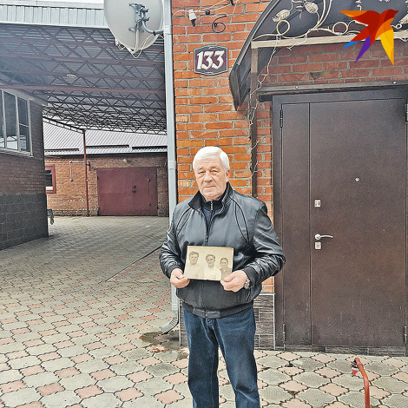
Впоследствии откликнулось ещё несколько родственников.
29 января - В Красноярске создан "Союз экскурсоводов Сибири".
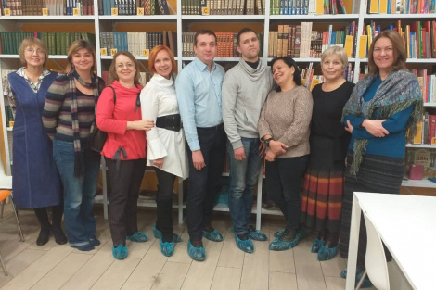
В Красноярске под эгидой комиссии по развитию туризма Красноярского краевого отделения Русского географического общества совместно с региональной общественной организацией поддержки и развития внутреннего туризма "Путь Сибири" создан "Союз экскурсоводов Сибири".
Организация поможет внедрять в работу инновационные технологии в экскурсионной деятельности.
11 февраля – Член РГО Дмитрий Ерохин установил рекорд в Красноярске.
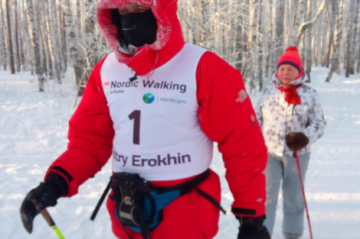
Спортсмен целые сутки подряд ходил в скандинавском стиле, чтобы побить рекорд России.
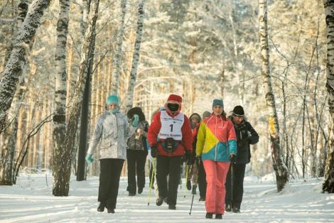
Свой рекорд Дмитрий Ерохин установил за 24 часа скандинавским (северным) стилем в мороз минус 35 – он прошел 118 километров 650 метров.
18 февраля - В Красноярском краевом отделении РГО состоялось расширенное заседание Арктической комиссии. Участники обсудили итоги 2018 года и планы на 2019-й.
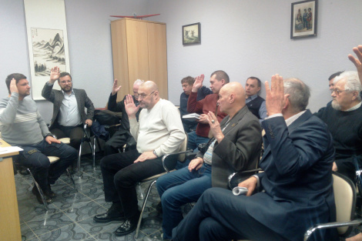
В частности, свои отчеты о северных экспедициях прошлого года представили руководитель научной экспедиции "Енисей-Арктика" Александр Гончаров и путешественник Игорь Чапалов. Оба в 2019 году продолжили свою арктическую экспедиционную деятельность.
21 февраля - Красноярское краевое отделение Русского географического общества подписало соглашение о сотрудничестве с Сибирской пожарно-спасательной академией ГПС МЧС России.
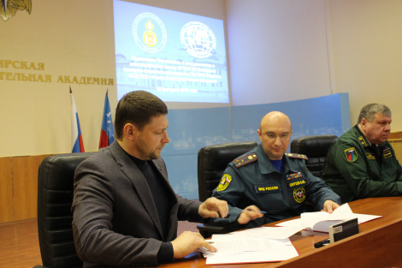
Соглашение регламентируют взаимодействие в части формирования общественного сознания и гражданской позиции населения в области экологического просвещения и культуры, а также участия студенческого спасательного отряда академии в проектах РГО.
22 февраля - Губернатор Красноярского края Александр Усс встретился с участниками международной экспедиции "Борт Тюрикова. Возвращение", организованной Красноярским краевым отделением Русского географического общества.
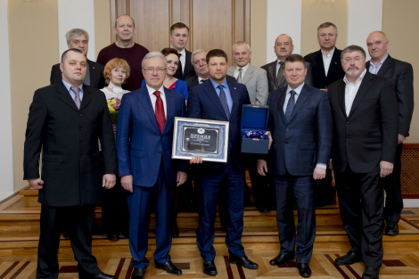
Губернатор края поблагодарил всех участников масштабного проекта, а также отметил, что реализация задуманного стала возможной благодаря профессионализму и неравнодушию большого числа людей из различных сфер.
25 февраля – стартовал кинофестиваль "Путешествие по России"-2019.
Традиционный партнер этого всероссийского фестиваля – Красноярское краевое отделение Русского географического общества.
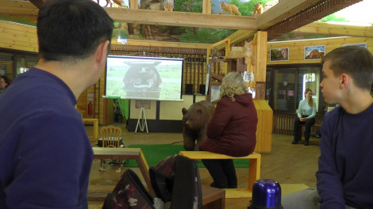
Главный организатор "Путешествия по России" – Краевое государственное бюджетное учреждение культуры Енисей кино – проводит первый этап 2019 года сразу на нескольких площадках города в период с 23 по 28 февраля. Демонстрируются избранные документальные работы современных российских режиссеров.
26 февраля - В красноярском Музее художника Бориса Ряузова открылась выставка известного журналиста и фотохудожника, члена Русского географического общества Виталия Иванова.
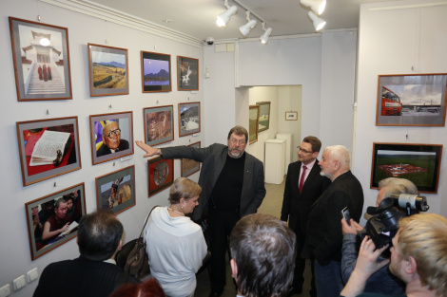
Автор назвал ее "Енисейская Сибирь. Фотопутешествие по Енисейскому меридиану". И это настоящая творческая фотоэкспедиция длиной в 30 лет от истока Енисея в Туве и до его впадения в Карское море.
28 февраля - Площадка РГО открылась в Парке Универсиады.
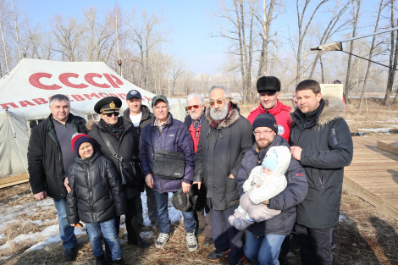
На острове Татышев в Красноярске была организована работа площадки Русского географического общества.
Её идея принадлежит Губернатору Красноярского края Александру Уссу.
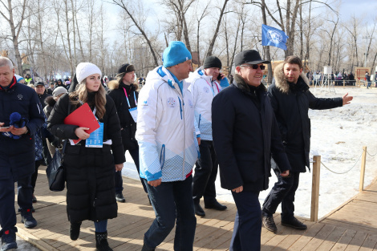
Локация "Мыс Челюскин" — часть проекта Красноярского края "Парк Универсиады", масштабной выставочной композиции для участников и гостей XXIX Всемирной зимней универсиады, и, конечно же, для красноярцев.
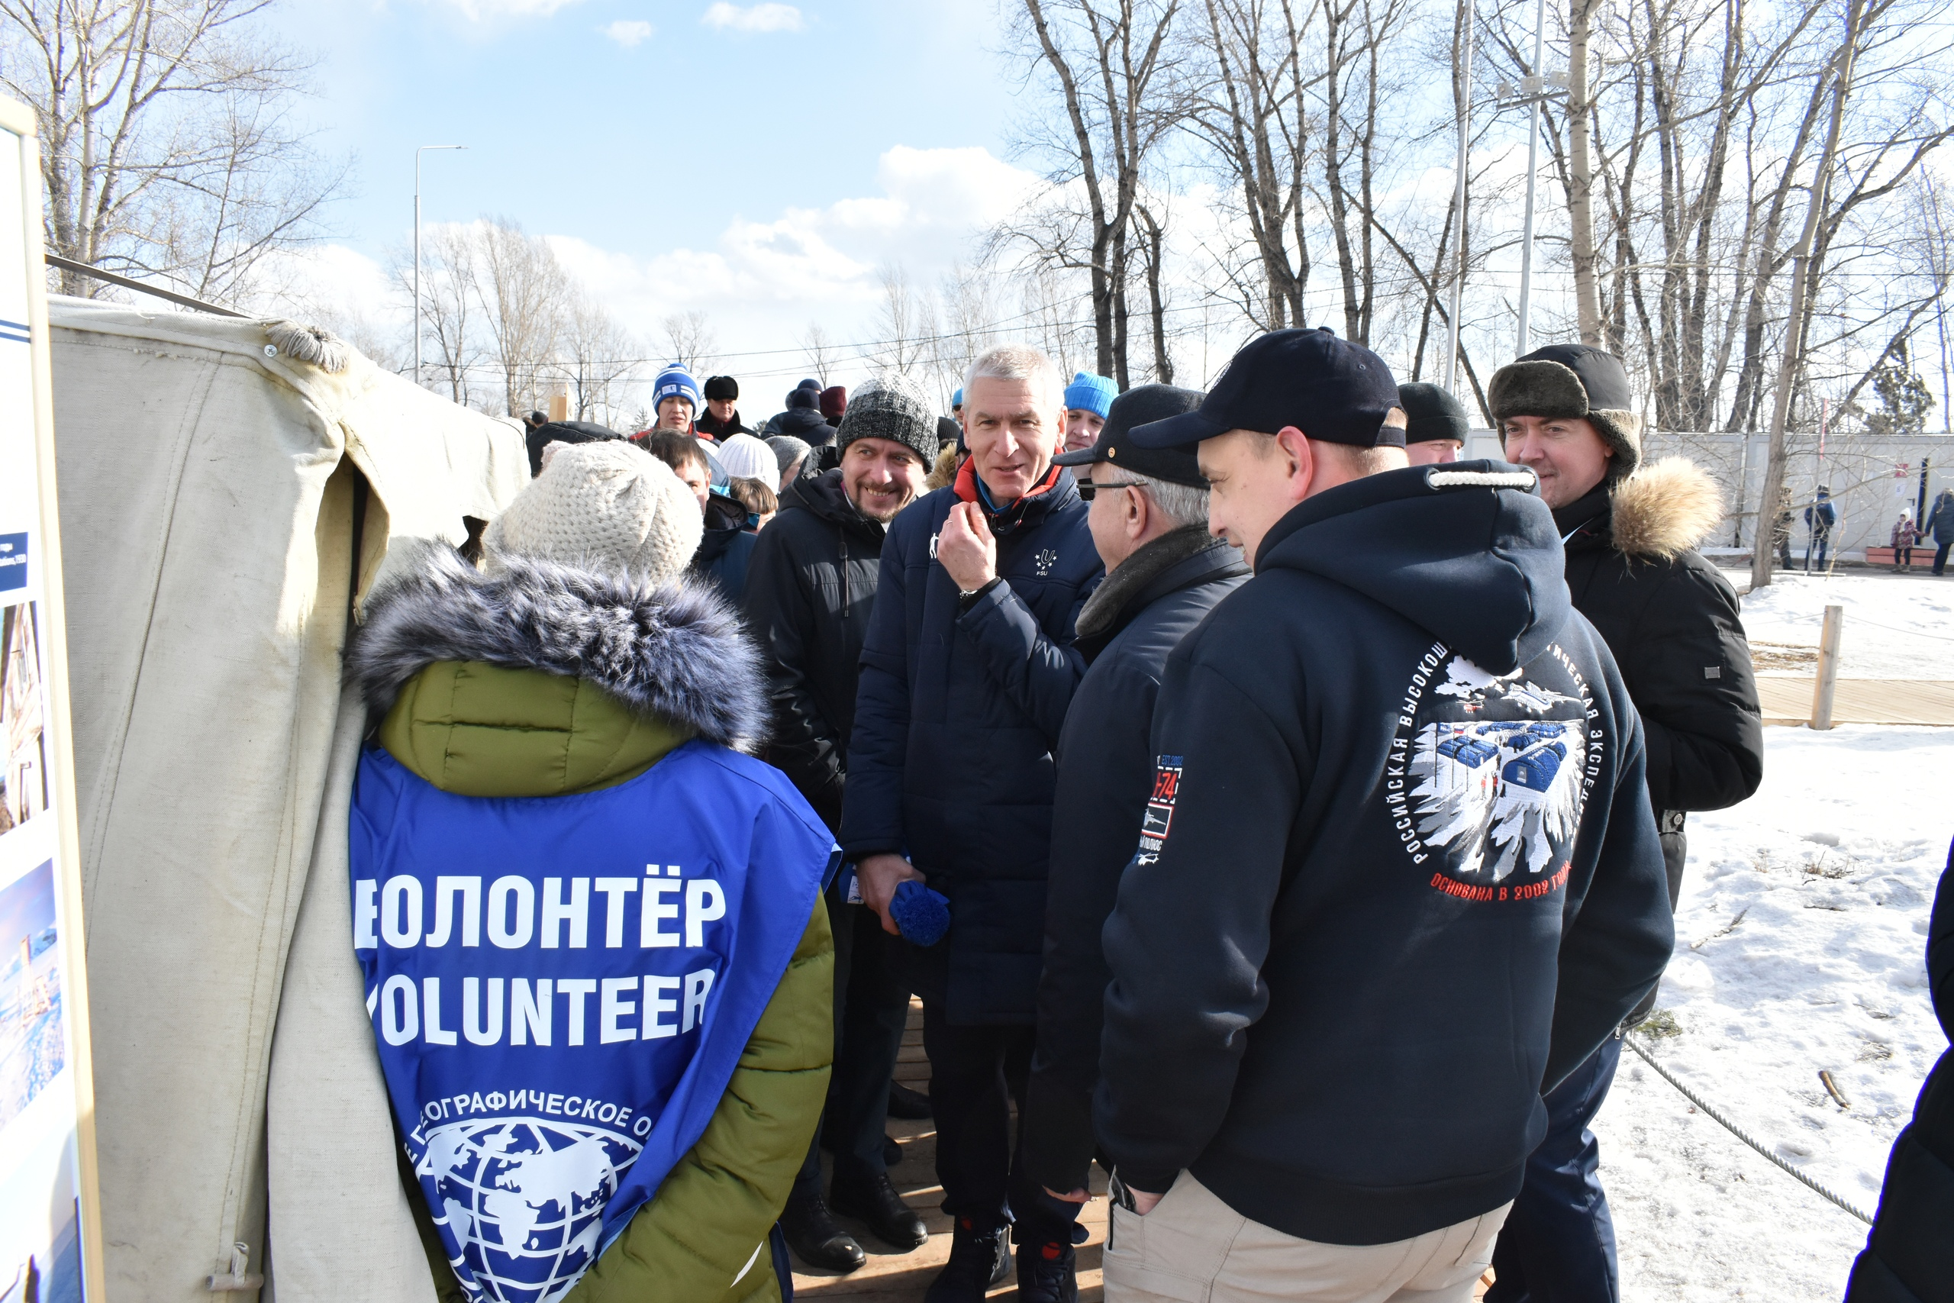
Красноярцам, участникам и гостям Всемирной зимней универсиады помогали волонтёры РГО, которые проводили экскурсии и рассказывали о представленных экспонатах.
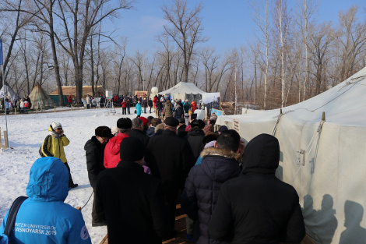
Более 100 тысяч человек посетили площадку РГО в Парке Универсиады. Посетители площадки РГО "Мыс Челюскин" оставили многочисленные отзывы с просьбой создать в Красноярске Парк-музей освоения Севера на историческом острове Молокова.

5 марта - в Краевом краеведческом музее состоялось расширенное заседание Историко-археологической и этнографической комиссии Красноярского краевого отделения РГО.
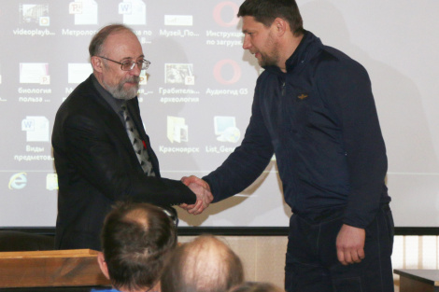
Оно было посвящено 130-летию краеведческого музея. Его история неразрывно связана с Русским географическим обществом.
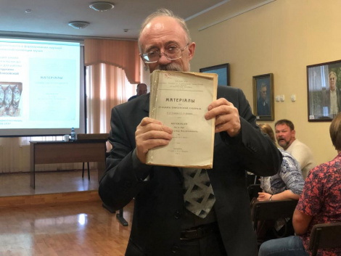
Торжественное открытие Красноярского городского общественного музея состоялось 12 февраля 1889 года.

29 марта - В рамках Красноярского экономического форума-2019 состоялось первое, историческое заседание Попечительского совета Красноярского краевого отделения Русского географического общества.
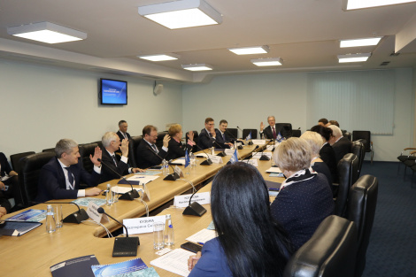
Председателем Попечительского совета стал Губернатор Красноярского края Александр Усс.
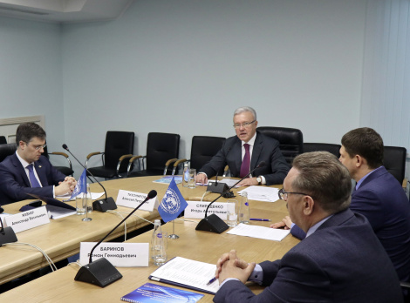
В состав совета вошли общественные деятели, представители крупного бизнеса и меценаты.
10 апреля - В Таймырском краеведческом музее в Дудинке состоялось общее собрание Таймырского местного отделения Красноярского краевого отделения ВОО "Русское географическое общество".
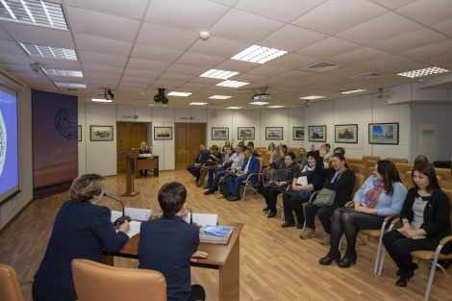
Председателем Таймырского местного отделения РГО единогласно была избрана Корнеева Ольга Павловна, директор Таймырского краеведческого музея, заместителем председателя Шугайлюк Дмитрий Васильевич, педагог-организатор ДЮЦТТ "Юниор". Секретарем местного отделения избрана Ландина Лейла Александровна, заместитель директора Таймырского краеведческого музея.
22 апреля - в Красноярске состоялась встреча с участниками предстоящей экспедиции в Антарктиду.
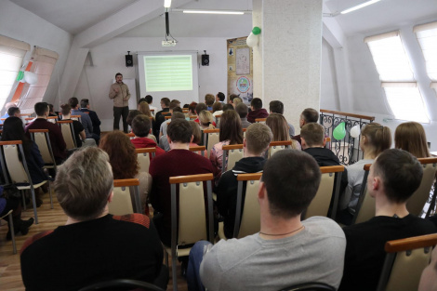
Члены Русского географического общества, яхтсмены из Омской области, готовящиеся к юбилейной парусной кругосветной экспедиции на яхте "Сибирь" по маршруту "Сибирь — Антарктида — Сибирь", пообщались с красноярцами.
24 апреля - Известный красноярский велопутешественник Владимир Черников прочитал студентам Сибирской пожарно-спасательной академии ГПС МЧС России лекцию о выживании в экстремальных условиях.
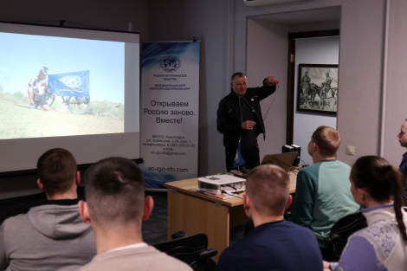
Встречи с Владимиром Черниковым состоялись в лектории Красноярского краевого отделения Русского географического общества и собрали полный зал.
29 апреля - В КГПУ им. В.П. Астафьева прошла 5-я городская научная конференция школьников по географии.
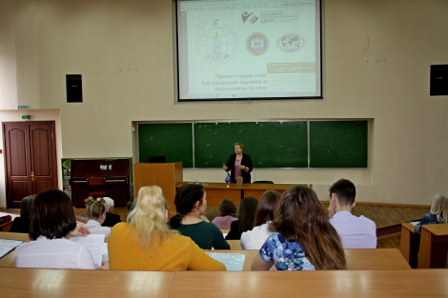
Её цель – показать результаты научно-исследовательской деятельности школьников по географии, способствовать развитию познавательного интереса школьников к географии, формированию их географической культуры.
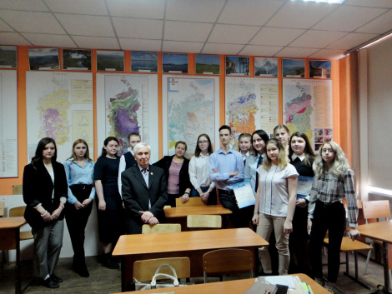
На конференции было представлено 17 докладов учащихся с 6-го по 11-й классы.
29 апреля - состоялась «Акция добра» по сбору макулатуры, которую провели Красноярское краевое отделение РГО и зооцентр "Друг". Собрали 1 тонну 149 килограммов.
Красноярцы принесли очень много макулатуры для спасения жизней братьев наших меньших.
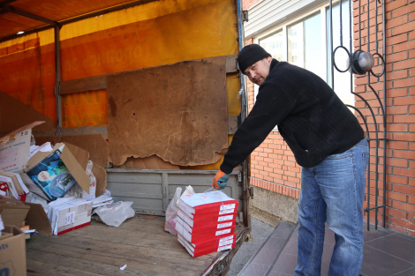
Партнеры отделения забрали собранное сырье и вырученные средства передали в пользу бездомных животных, находящихся на попечении у волонтеров красноярского зооцентра "Друг".
30 апреля - Продолжилось активное сотрудничество РГО с Минусинским музеем им. Н.М. Мартьянова.
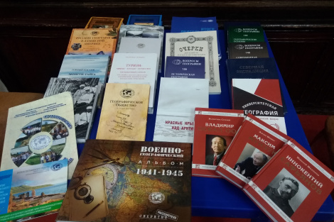
Русское географическое общество передало в печатный фонд научной библиотеки музея 48 экземпляров редких книг, альбомов фотографий, атласов, брошюр, очерков экспедиций, отчетов о деятельности РГО, а также журналов, сборников научных статей и многого другого, связанного с изучением биогеографической среды, экономики и этнографии.
30 апреля - Молодежный клуб Красноярского краевого отделения Русского географического общества совместно с Библиотекой им. Н. Островского организовывал одну из площадок городского эколого-краеведческого мероприятия «Знатоки родного края» на финальном испытании - квесте.
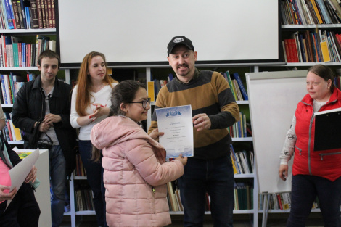
10 сильнейших команд из общеобразовательных учреждений города показывали свои знания в области краеведения и экологии, проходя 10 станций (Заповедная, Историческая, Экскурсионная, Спортивная, Экологическая, Интеллектуальная, Загадочная, Архитектурная, Литературная и станция Рекорды края).
Май – август - В Туве прошёл второй сезон Международной комплексной экспедиции Русского географического общества по исследованию кургана Туннуг.
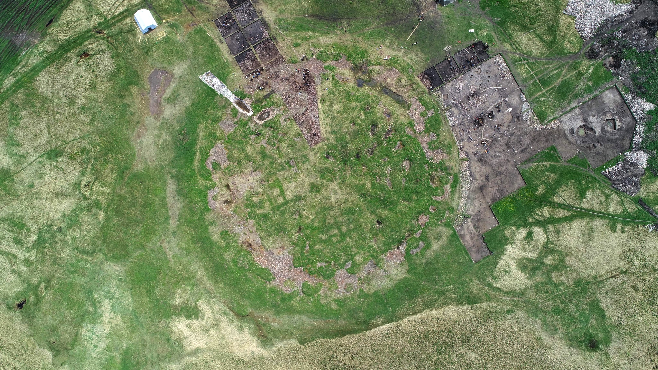
В четырёх сменах уникального проекта приняли участие 270 добровольцев из России, Белоруссии, Германии, Индии и других стран.
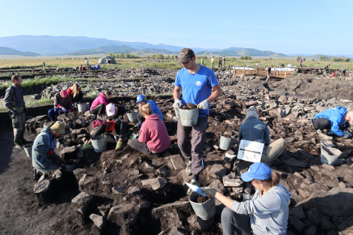
В ходе археологических работ был обнаружен ряд ценных артефактов, в частности: каменный жертвенник скифского времени, скифский топорик, захоронения кокельской археологической культуры, которые содержали помимо человеческих останков наборы ритуальных предметов, каменная плита с петроглифом бронзового века в виде быка и многое другое
7 мая - Проект Красноярского краевого отделения РГО и заповедника «Столбы» победил в грантовом конкурсе РГО.
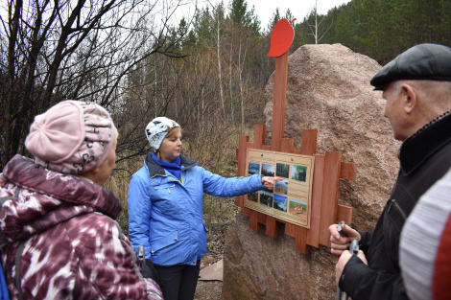
Совместный проект Красноярского краевого отделения РГО и Государственного заповедника «Столбы» объявлен победителем грантового конкурса Русского географического общества 2019 года. На конкурс был представлен «Эколого-географический лабиринт Русского географического общества».
В заповеднике «Столбы» на территории научно-познавательного комплекса «Нарым» планируется создание эколого-географической лаборатории игрового развития интеллекта "ЭкоЛабиринт РГО" краеведческого, экологического, познавательного и спортивно-туристического направления.
8 мая - В Туруханском районе вручили членские билеты РГО.
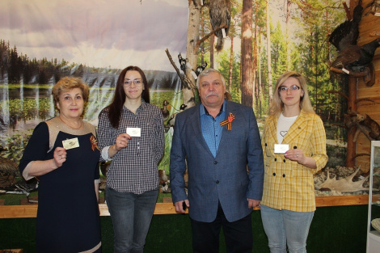
В посёлке Бор прошло торжественное вручение членских билетов Русского географического общества.
Оно состоялось на сцене Борского сельского дома культуры.
14 мая - известный красноярский велопутешественник Владимир Черников совершил восхождение на Мунку-Сардык, высочайший горный пик Саянского хребта (3491 м), расположенный на границе России и Монголии.
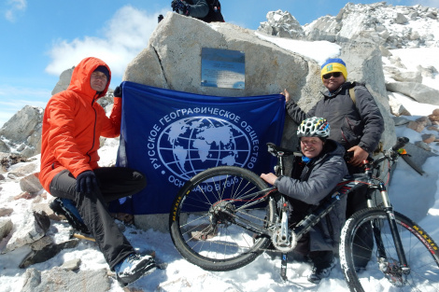
Большую часть пути он преодолел на велосипеде.
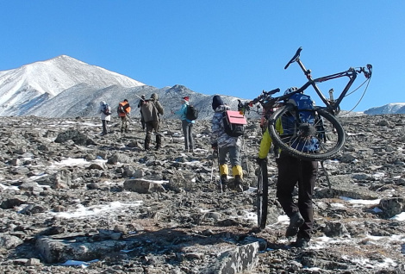
Мероприятие было приурочено к 160-летию первовосхождения на вершину немецкого натуралиста Густава Ивановича Радде, участника Большой Сибирской экспедиции Императорского Русского географического общества. Организаторы акции — Красноярское краевое отделение Русского географического общества и Иркутский туристический клуб "Койот". Всего в юбилейном восхождении приняли участие 28 человек.
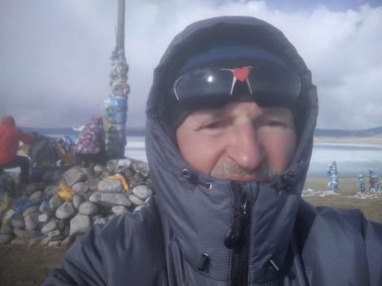
Результатом экспедиции стало присвоение леднику южного привершинного склона названия "Ледник РГО".
23 мая - В Норильске состоялось мероприятие, приуроченное к Международному дню биологического разнообразия.
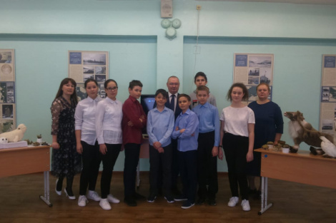
Его участниками стали около 200 учащихся 5-8 классов средней школы №23.
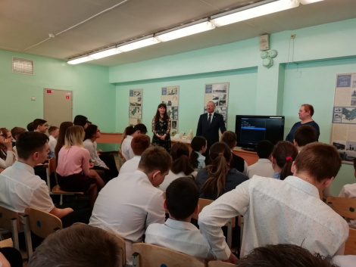
В мероприятии участвовал руководитель Норильского местного отделения РГО Олег Костин. Он рассказал о деятельности Русского географического общества, об экспедициях и путешествиях на территории Красноярского края, а также об экологических и просветительских проектах.
29 мая - На базе Красноярского краевого отделения Русского географического общества стартовал новый проект – «Школа начальной турподготовки».
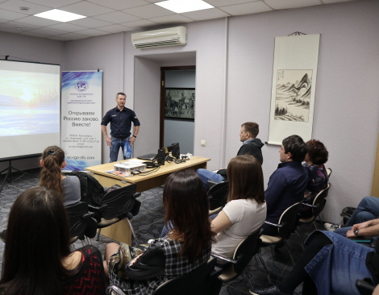
Руководитель проекта – Евгений Глёков, участник и организатор спортивных походов высшей категории сложности, Чемпион по спортивному туризму Сибири и Дальнего востока, председатель лыжной комиссии красноярской краевой федерации спортивного туризма, член Русского географического общества.
5 июня - Проект Красноярского краевого отделения Русского географического общества "Музей без стен" победил на конкурсе Фонда президентских грантов на 2020 год.
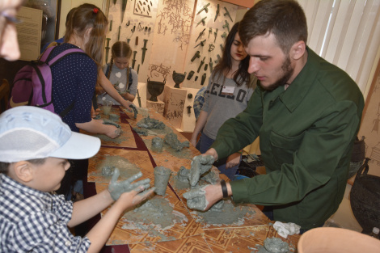
РГО совместно с Минусинским региональным краеведческим музеем им. Н.М. Мартьянова планируют создать в Красноярском крае интерактивную открытую музейную площадку для проведения культурно-образовательной деятельности по археологии, этнографии, экологии и истории Южной Сибири и организации досуга самых различных групп населения.
10 июня - В Емельяновском районе Красноярского края найдено место падения истребителя "Аэрокобра", большое количество фрагментов самолёта и останки советского военного лётчика Аркадия Дмитриевича Кольцова.
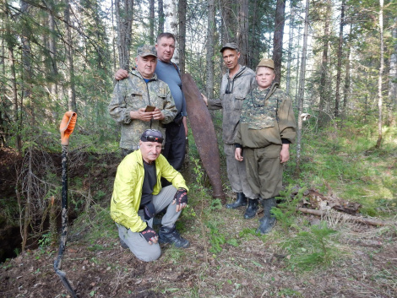
Это результат поисковой экспедиции известного красноярского путешественника, члена Русского географического общества Владимира Черникова, его коллег и единомышленников из поискового отряда "Трасса".
11 июня - Председатель Красноярского краевого отделения РГО встретился с супругами Шефер из США. Встреча прошла при поддержке администрации города Красноярска по инициативе американских гостей.
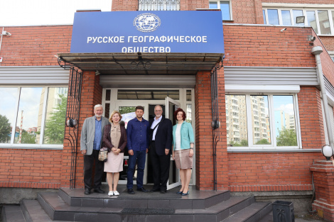
Август и Ирина Шефер (США) – активные участники проекта по сохранению исторической памяти о взаимодействии СССР и США в годы Второй мировой войны по программе ленд-лиза, а именно перегона самолётов по Красноярской воздушной трассе (1942–1945), больше известной как авиационная трасса Аляска – Сибирь. Ирина Шефер – уроженка города Красноярска.
15 июня - Представители Красноярского краевого отделения Русского географического общества приняли участие в первом экологическом марафоне "День Енисея" 2019 года.
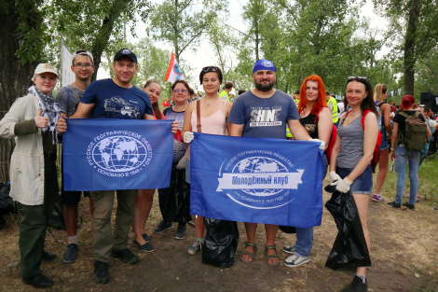
Массовое экологическое мероприятие традиционно прошло на косе Орлиха в Красноярске, в районе Зеленой рощи на набережной Енисея.
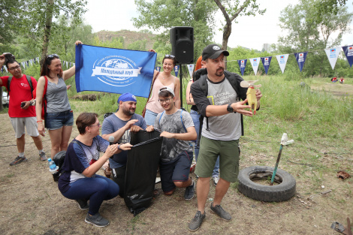
В нём приняли участие более 300 человек. Свою команду представил и Молодёжный клуб РГО.
17 июня - В информационном агентстве "Интерфакс-Сибирь" прошла пресс-конференция председателя Красноярского краевого отделения Русского географического общества Игоря Спириденко.
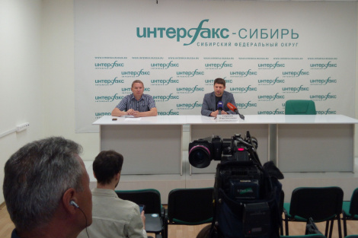

Он подробно рассказал о текущей деятельности отделения.
19 июня - Члены Красноярского краевого отделения РГО приняли участие в экологической акции "Мы за чистые берега Енисея", организованной сотрудниками государственного природного биосферного заповедника "Центральносибирский" в Туруханском районе.
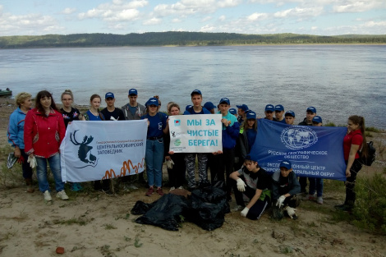
Акция направлена на улучшение экологической обстановки на берегу Енисея в посёлке Бор на севере Красноярского края.
В мероприятии также приняли участие студенческие отряды. Добровольцы очистили более 1,5 километров береговой линии Енисея, убрали и вывезли больше 100 мешков различного хлама и мусора.
25 июня - В Красноярском "Доме офицеров" прошло научно-познавательное мероприятие "Война в Арктике".
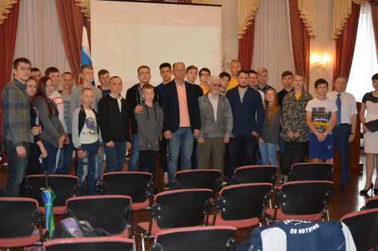
От Красноярского краевого отделения Русского географического общества во встрече с ребятами из школьных трудовых отрядов Железнодорожного района города Красноярска участвовали Почётный полярник РФ Геннадий Михайлович Доронин и участник поисковых экспедиций, посвящённых истории трассы "Аляска-Сибирь" Дмитрий Николаевич Семёнов.
3 июля - Член совета директоров Фонда полётов "Браво 369" (США) Август Шефер и члены РГО рассказали сибирским поисковикам о наследии программы "Аляска – Сибирь".
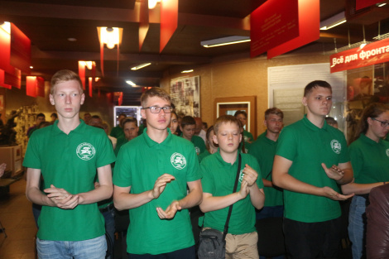
От Красноярского краевого отделения Русского географического общества участвовали известный путешественник и общественный деятель Владимир Черников и руководитель поискового отряда "Трасса" Сибирского федерального университета Александр Матвеев.
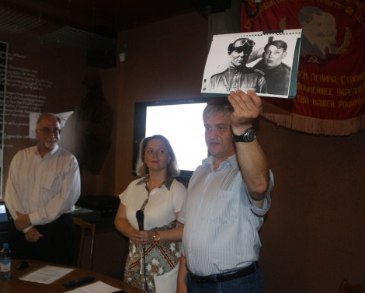
Из Москвы по скайпу с ребятами также пообщался историк военной авиации Вячеслав Филиппов.
5 июля - На Троицком кладбище города Красноярска с воинскими почестями проводили в последний путь советского лётчика, лейтенанта Аркадия Дмитриевича Кольцова.
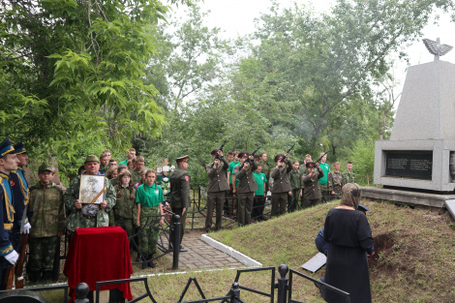
Его истребитель "Аэрокобра" разбился в ходе перелёта из Красноярска на фронт 27 июля 1943 года. Лётчик Аркадий Кольцов с того времени числился пропавшим без вести.
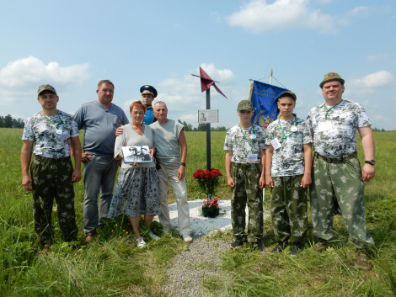
Это было последнее белое пятно в списке авиакатастроф, произошедших в годы Великой Отечественной войны в Центральной Сибири.
8 июля - При участии членов Русского географического общества в Туруханском районе провели пятый сезон "Слёта друзей Центральносибирского заповедника".
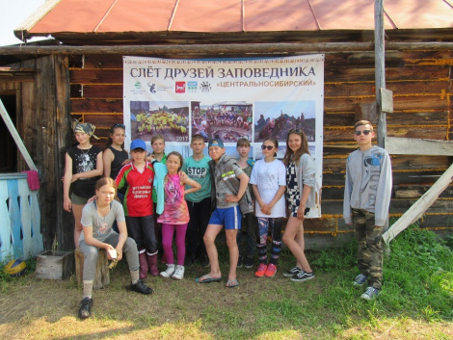
В этом году уже пятый раз дети из различных посёлков Туруханского района приехали на кордон Комса, расположенный на берегу Енисея.
Около 40 ребят в течение недели знакомились с таёжной жизнью, изучали различные виды растений и животных. Представители РГО проводили для школьников лекции об истории открытия Северных земель и о других интересных географических открытиях.
25 июля - В Красноярском крае в лагере ККО РГО "Ермак" стартовал Всероссийский слёт молодёжных клубов Русского географического общества.
К нам приехали около 40 представителей клубов из самых разных уголков России – от Крыма до Якутии, чтобы повысить свой уровень компетенций в проектах РГО.
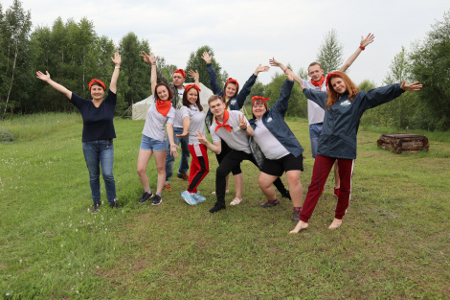
В одном из самых живописных мест Сибири для представителей молодёжных клубов РГО были организованы лекции и мастер-классы, тренинги, практические занятия и занятия по обмену опытом, интеллектуальные игры, а также экскурсии в уникальный природный парк "Ергаки".
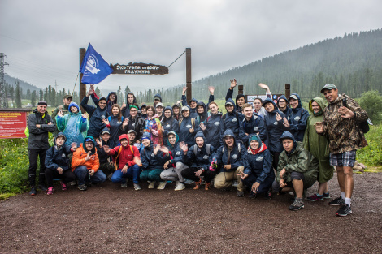
Также участники получили новые знания и навыки в организации экспедиционных и природоохранных проектов.
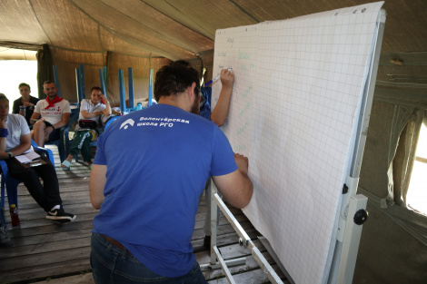
По итогам слёта будут разработаны новые экспедиционные и природоохранные проекты на 2020–2021 годы, которые оценят, помогут доработать и реализовать уже в следующем году представители Исполнительной дирекции РГО.

31 июля - С красноярского острова Молокова стартовала уникальная историко-реконструкторская экспедиция "На струге по Енисею".
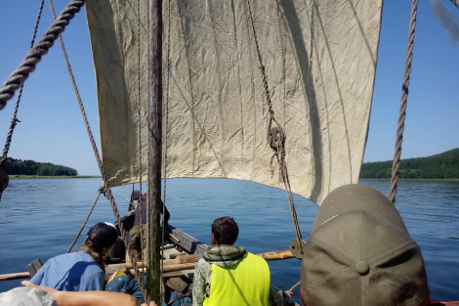
Руководитель экспедиции - член Русского географического общества Денис Рогозин.
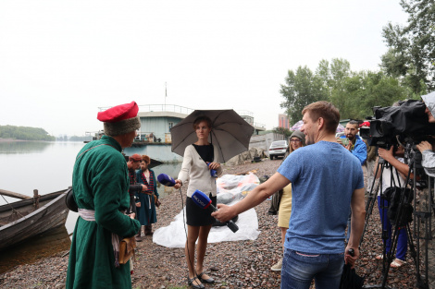
Она посвящена 400-летию основания города Енисейска – важнейшей вехе в истории освоения Сибири. Успешно завершена 8 августа.
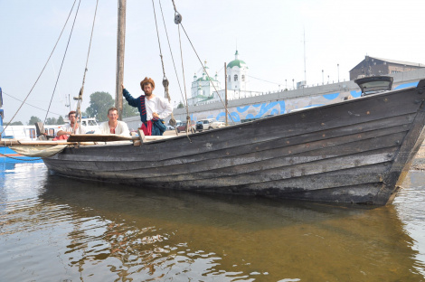
Участники экспедиции приняли участие в торжествах, посвящённых юбилею города Енисейска.
31 июля – Стартовала экспедиция в рамках проекта «Енисейская Арктика» Сибирского государственного университета науки и технологий имени академика М.Ф. Решетнёва (г. Красноярск) и Красноярского краевого отделения Русского географического общества, она длилась один месяц. Группа работала на территории западного Таймыра.
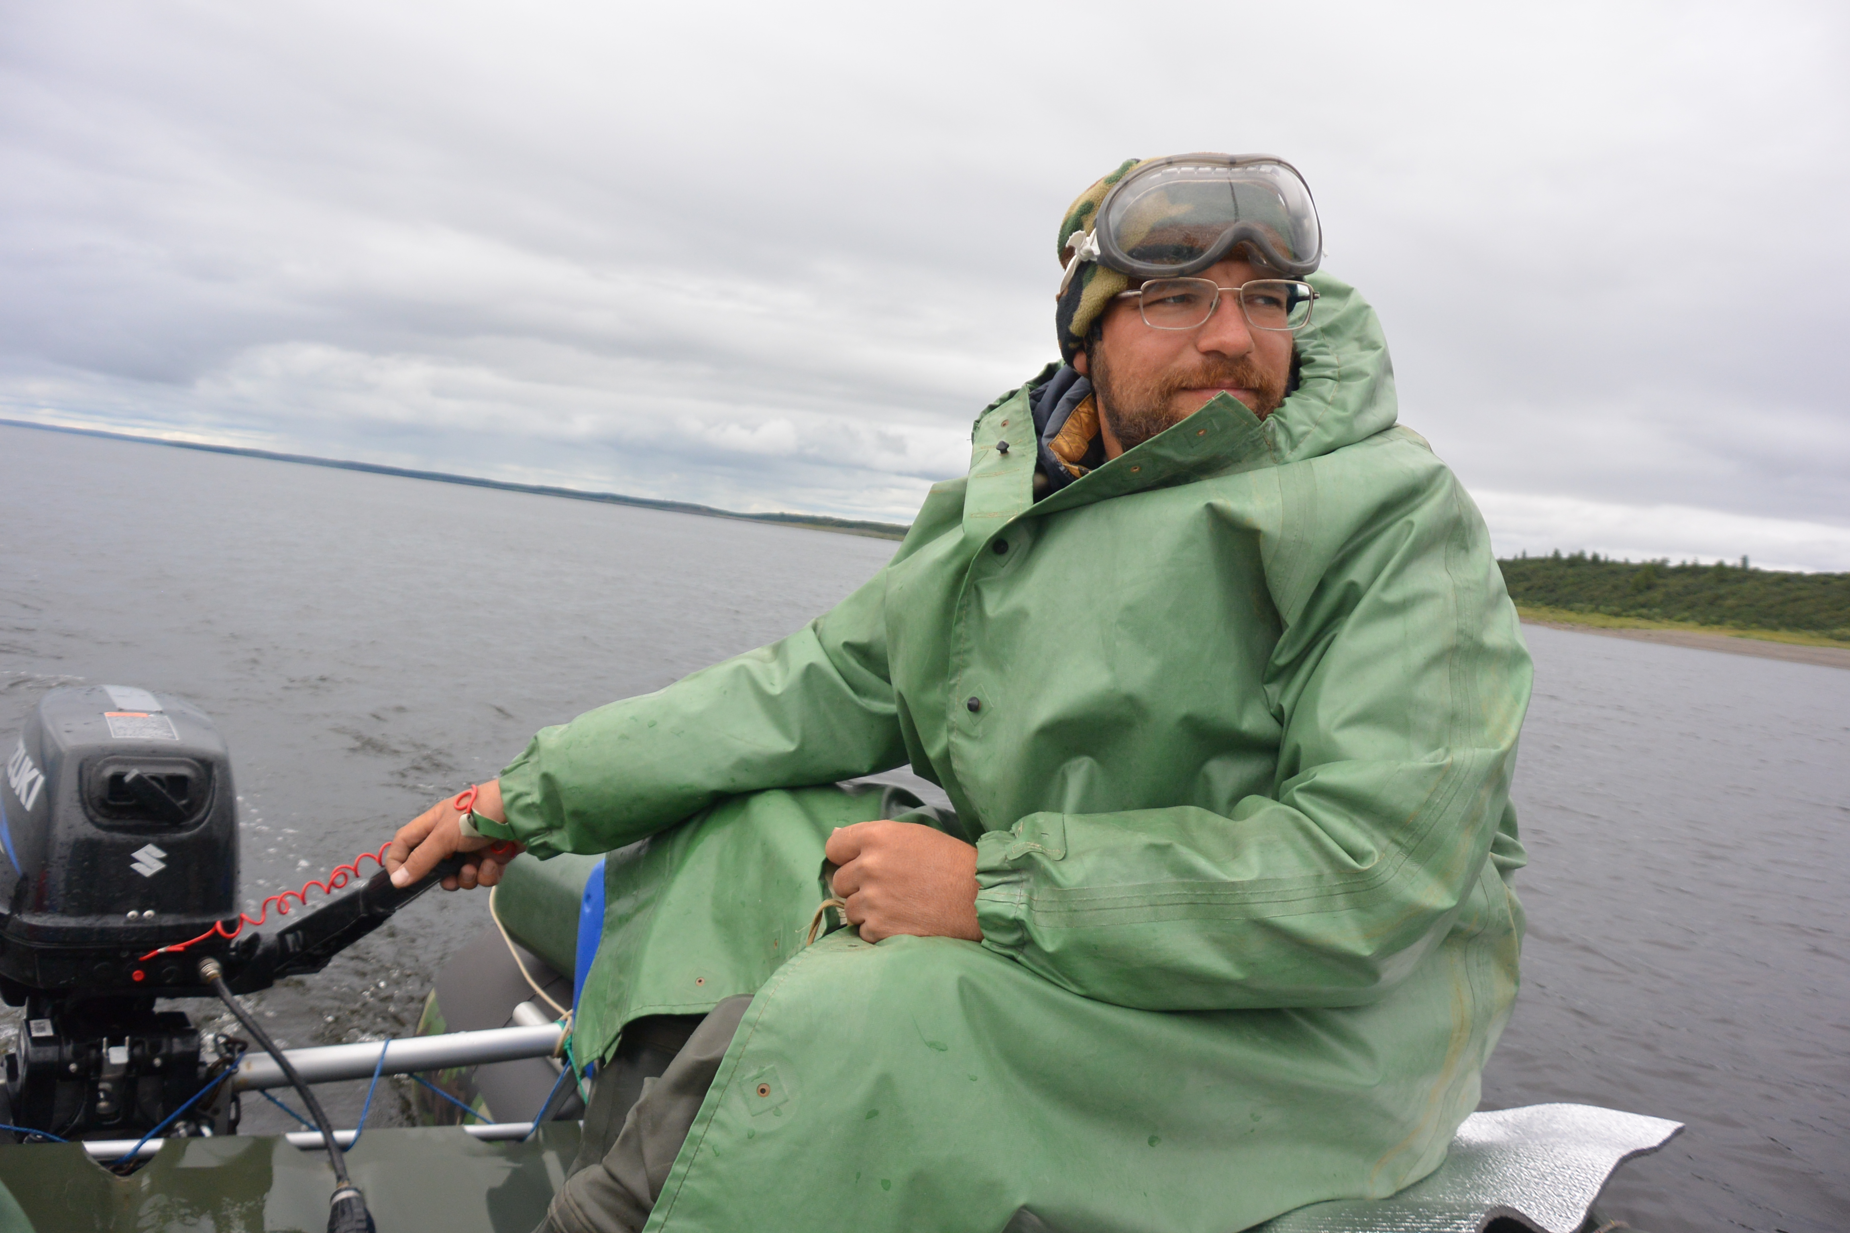
Целью экспедиции было изучение акватории реки Енисей и его притоков с целью получения сведений о наличии подводных памятников истории науки и техники, в том числе затонувших судов, а также для накопления данных о геоморфологических процессах в предустьевом и устьевом участке реки Енисей. Ожидается, что данные сведения лягут в основу разрабатываемой под руководством участников экспедиции географической информационной системы.
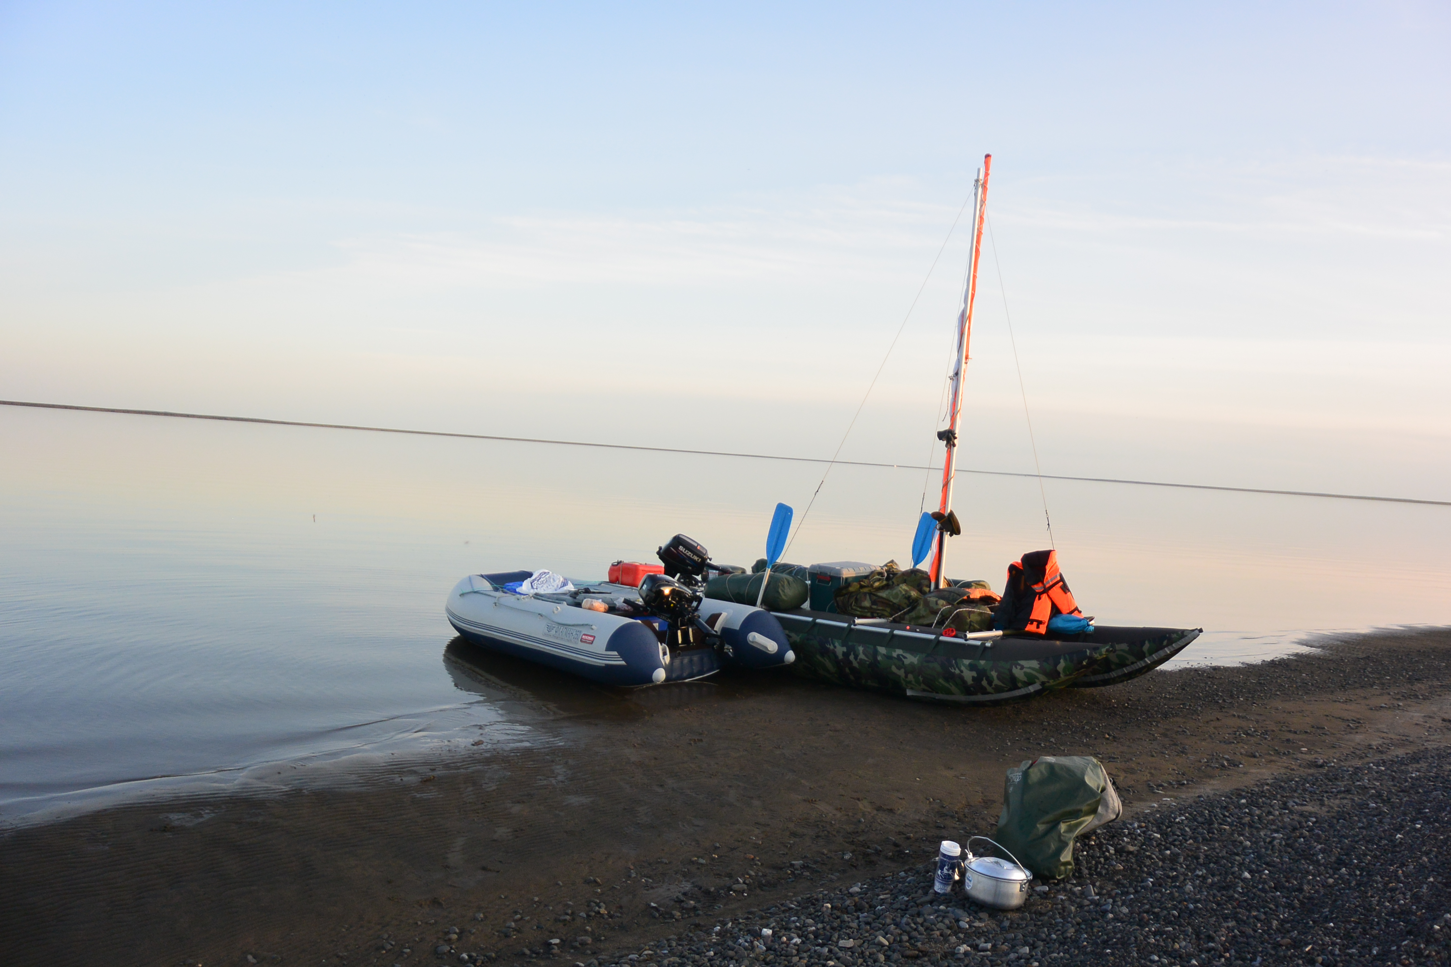
Кроме гидрографических изысканий был произведен осмотр ряда объектов, находящихся на суше. Большая их часть (останки судов, навигационных систем, памятники, захоронения, останки отдельных строений и останки поселений) относятся к советской эпохе. Они являются свидетелями тех героических и трагических событий, которые когда-то развернулись на Енисейском Севере. Впоследствии артефакты, обнаруженные во время данной экспедиции, должны стать экспонатами будущего Парка-музея освоения Севера на о. Молокова в Красноярске.
5 августа - В Санкт – Петербурге стартовал второй, европейский, этап кругосветной экспедиции на яхте "Елизавета".
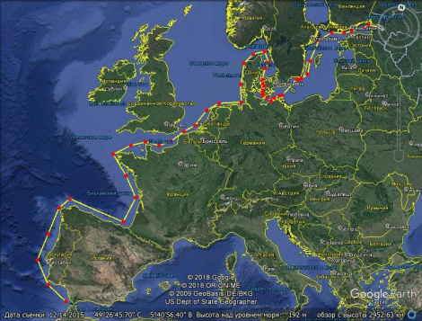
В рамках второго, Европейского этапа экспедиции яхта "Елизавета" идёт по маршруту Санкт-Петербург - Хельсинки - Стокгольм - остров Гогланд - Киль (Германия) - Канарские острова.
20 августа - В Новосёлово торжественно стартовал III эстафетный заплыв участников по плаванию в холодной (открытой) воде, приуроченный к празднованию Дня государственного флага Российской Федерации.
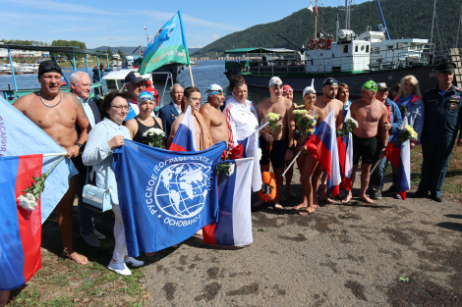
Завершен 22 августа в День Государственного флага.
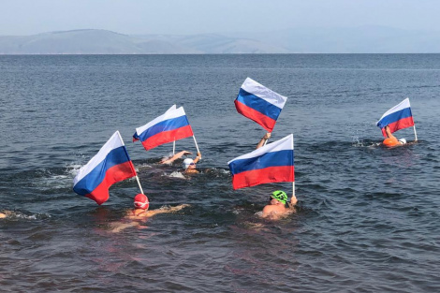
Заплыв в холодной воде был также приурочен к юбилею Первого Вице-президента РГО Артура Чилингарова.
21 августа - Представители Туруханского отделения Красноярского краевого отделения Русского географического общества провели десятидневную экспедицию в память о советской полярной метеостанции "Мыс Стерлегова" в Карском море, 75 лет назад атакованной фашистскими подводными лодками.
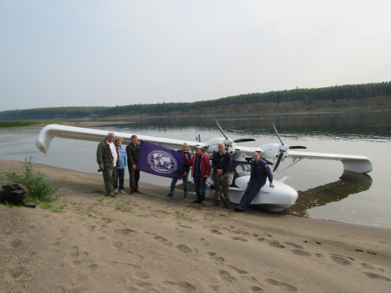
Четыре участника экспедиции стартовали на гидросамолете СК-14 "Орион", построенном в Тюмени, из акватории гидропорта Подкаменная Тунгуска.
Далее по маршруту они совершали посадки в акваториях бывших гидропортов Туруханск, Игарка, Дудинка и Норильск (Валёк).
10 сентября – Завершена экспедиция на Шалаболинскую писаницу.
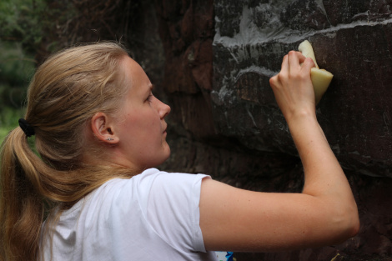
Во время полевого сезона 2019 года учёные провели сразу несколько исследований, связанных с сохранением и популяризацией этой достопримечательности Сибирского региона.
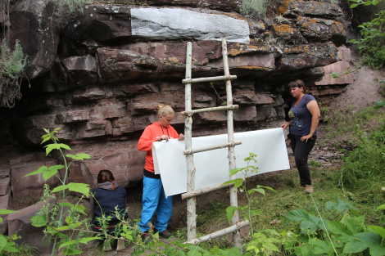
Проведены работы по очистке наскальных изображений от лишайников.
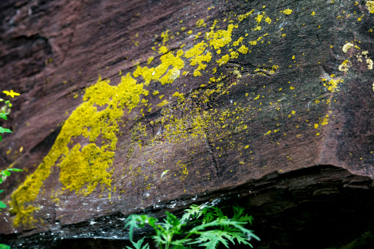
Участники экспедиции также изучили динамику изменения состояния петроглифов.
14 сентября - Сотрудники Красноярского краевого отделения Русского географического общества приняли участие в финальном мероприятии экологического проекта «День Енисея» 2019 года в Красноярске.
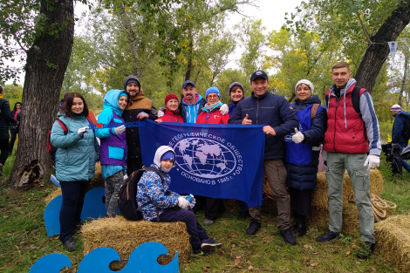
Массовая экологическая акция прошла на косе Орлиха в Красноярске, в районе Зеленой рощи на набережной Енисея.
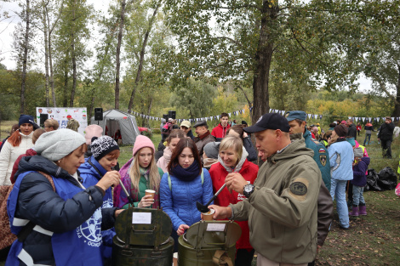
Свою команду представил и Молодёжный клуб РГО.
21 сентября - В рамках федеральной программы «Сохранение уникальных водных объектов» национального проекта «Экология» состоялась общероссийская акция по уборке от мусора водоёмов и их берегов «Вода России».
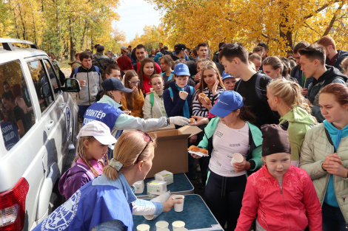
В Красноярске на острове Молокова был организован экологический марафон «Чистые берега Сибири». По доброй традиции для хорошего настроения и ударной работы всех участников экологического мероприятия сотрудники Красноярского краевого отделения РГО угостили полезным чаем на сибирских травах и вкусными булочками.
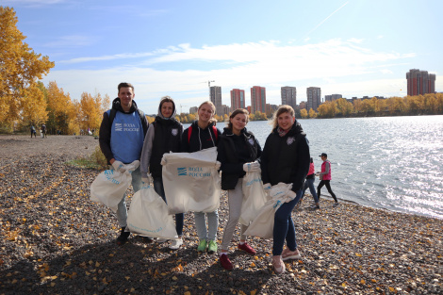
Среди инициаторов мероприятия – Русское географическое общество. В марафоне участвовали более тысячи человек. Они убрали от мусора прибрежную зону острова Молокова, прилегающую к Енисею.
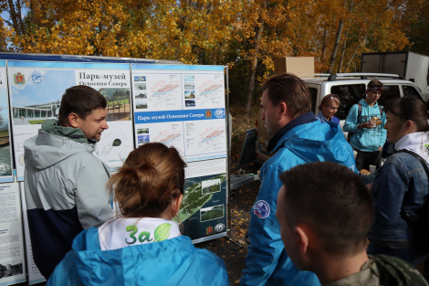
Особой популярностью пользовалась презентация будущего Парка-музея освоения Севера, который планируется организовать как раз на историческом острове Молокова.
25 сентября - В штаб-квартире Красноярского краевого отделения РГО состоялось собрание Молодёжного клуба. Участники поделились своими впечатлениями о летних проектах.
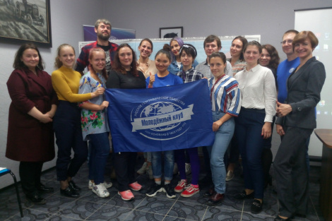
В этом сезоне ребятам удалось посетить не только уже полюбившиеся Ергаки, но и побывать на раскопках в Международной археолого-географической экспедиции Русского географического общества «Туннуг» в Республике Тыва, а также принять участие исследованиях "Подводного мира Акры" в Крыму.
27 сентября - Государственный заповедник «Центральносибирский», партнёр Красноярского краевого отделения РГО, в очередной раз принял участие в акции «Чистые берега Сибири» в Туруханском районе.
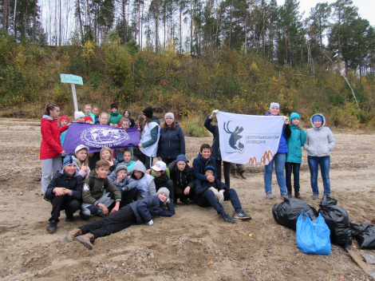
Мероприятие направлено на улучшение экологической обстановки на берегу Енисея в посёлке Бор на севере Красноярского края.
1 октября - В Свято-Троицком храме на русском православном кладбище в Тегеране (Исламская Республика Иран) состоялось освящение воинского мемориала. Инициатор проекта – член РГО из Красноярска Вячеслав Филиппов.
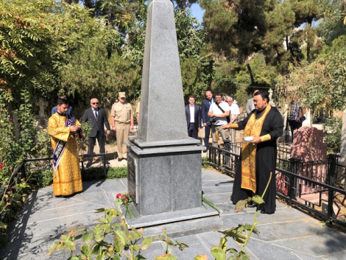
Воинский мемориал состоит из шести мраморных досок чёрного цвета, на которых выбиты даты, звания и имена советских лётчиков, погибших в Иране в годы Великой Отечественной войны, – 40 человек. На территории Ирана велись боевые действия с августа по октябрь 1941 года, и через эту страну проходил южный воздушный маршрут ленд-лиза: Абадан – Тегеран – Кировабад.
3 октября - Красноярское краевое отделение РГО совместно с Зооцентром КРОО "Друг" объявили осеннюю "Акцию добра" в помощь бездомным животным, находящимся в приюте.
В апреле этого года во время подобной акции жители города собрали около 1 тонны 150 кг макулатуры.
10 октября - Молодёжный клуб Красноярского краевого отделения Русского географического общества принял участие в эколого-краеведческой игре «Мой край - сокровище Сибири» для ребят из 7-8 классов школ Красноярска.
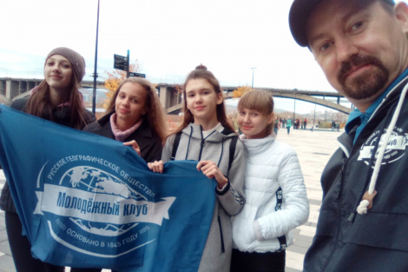
14 сильнейших команд из общеобразовательных учреждений города показали свои знания в области краеведения и экологии.
15 октября - В Красноярске состоялось очередное заседание совета краевого отделения ВОО «Русское географическое общество». Участники приняли в члены Русского географического общества 43 жителя края, желающих активно участвовать в деятельности общества.
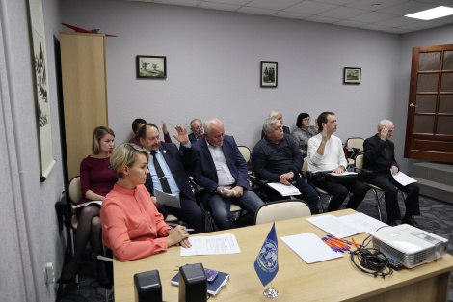
Кроме того, было решено создать в составе отделения новую комиссию – горно-геологическую.
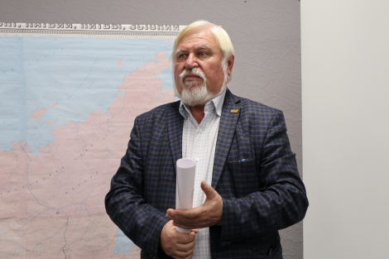
Её возглавил известный красноярский учёный – заведующий кафедрой геологии, минералогии и петрографии Сибирского федерального университета, профессор Сергей Иванович Леонтьев.
16 октября - Разработки красноярских учёных по исследованию лесов опубликованы во всемирно известном журнале "Nature Scientificdata".
Одним из соавторов является представитель Красноярского краевого отделения РГО Сергей Верховец.
18 октября - В Городском Дворце культуры Красноярска состоялись Гала-концерт и церемония награждения победителей III Детского открытого экологического фестиваля "ЭкоСказы Роева ручья".
Красноярское краевое отделение Русского географического общества выступает партнёром фестиваля. На мероприятии присутствовал председатель отделения Игорь Спириденко.
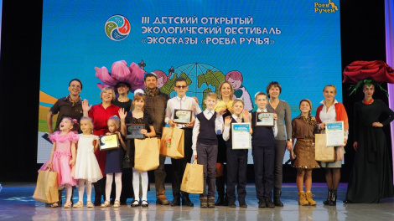
География и число участников конкурса растет из года в год. В этот раз в конкурсах фестиваля приняли участие 2325 детей из Омской, Томской, Новосибирской, Иркутской областей, из Республики Алтай, Республики Тыва, Красноярского и Алтайского края. Самому маленькому участнику конкурса всего 3 года, самому старшему – 17. В рамках фестиваля, который организован по инициативе МАУ "Парк «Роев ручей", проводились конкурсы в шести номинациях.
22 октября - Председатель Красноярского краевого отделения Русского географического общества Игорь Спириденко провёл рабочую встречу с представителями Федерального государственного автономного учреждения "Научно-исследовательский институт "Центр экологической промышленной политики".
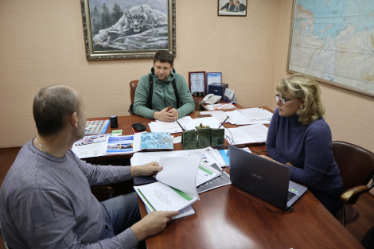
Подписано соглашение о взаимодействии по реализации проекта "Парк-музей освоения Севера" на острове Молокова в Красноярске. "Центр экологической промышленной политики" в рамках концепции разрабатывает павильон "Промышленная экология".
24 октября - В Красноярске стартовал VII Сибирский исторический форум.
Официальным партнёром форума стало ККО РГО.
25 октября на VII Сибирском историческом форуме в Красноярске весь день работала одна из ключевых площадок форума - «Енисейск в истории Великих географических открытий. Освоение Арктики и Северного морского пути». Она была представлена Красноярским краевым отделением Русского географического общества.
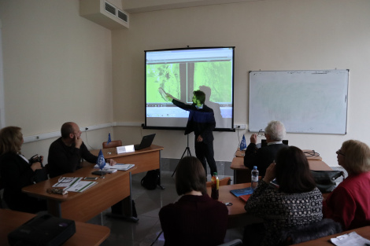
Председатель краевого отделения РГО Игорь Спириденко отметил, что историческое наследие освоения Севера – это то фундаментальное, на чём основывается вектор нашего развития.
Он сделал доклад о проекте «Парка-музея освоения Севера» на историческом острове Молокова в Красноярске.
27 октября - В Красноярском крае состоялся Географический диктант РГО.
В регионе работали более 90 площадок Всероссийского географического диктанта, что почти в два раза больше, чем в 2018 году. Диктант написали более 6400 человек в крае.
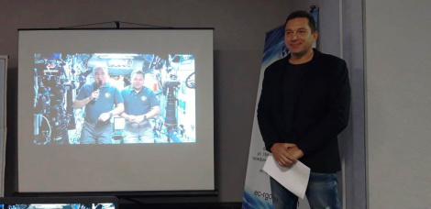
В числе ключевых красноярских площадок диктанта – Сибирский федеральный университет, Красноярский государственный педагогический университет им. В.П. Астафьева, ФГБУ "Государственный заповедник "Столбы", СибГУ им. М.Ф. Решетнёва и Красноярское краевое отделение Русского географического общества.
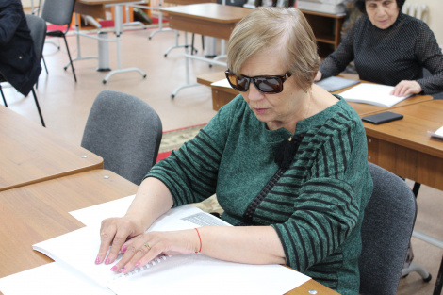
Впервые в России этом году принять участие в диктанте смогли и люди с проблемами зрения. В Красноярске такую возможность предоставила краевая библиотека-центр социокультурной реабилитации инвалидов по зрению.

1 ноября - В Красноярске состоялась премьера спектакля "Миссия особого назначения", посвящённого героям трассы "Аляска - Сибирь".
Режиссёр спектакля Иван Кунчевский. Автор идеи и консультант — член Русского географического общества, известный историк авиации Вячеслав Филиппов.

4 ноября - В День народного единства в Красноярске горожанам показали уникальный казачий струг "Такмак". Это судно длиной 10 метров было построено по образу старинных казачьих лодок. На его создание, с соблюдением всех старинных технологий, ушло два года. Главная цель проекта - воссоздать историю русских географических открытий в Сибири, осуществляемых по рекам.
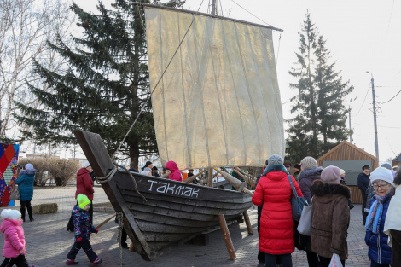
Гости праздника смогли пообщаться с капитаном струга и руководителем проекта, членом РГО Денисом Рогозиным.
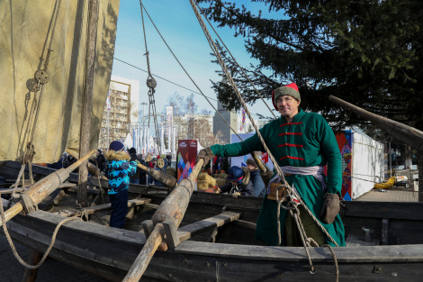
Он и его команда встречали гостей в исторических казачьих нарядах.
Особой популярностью струг пользовался у детворы, которая прямо на борту играла в казаков и пиратов, живо интересуясь историей освоения Сибири.

6 ноября - Таймырский краеведческий музей принял участие во всероссийской акции "Ночь искусств". Мероприятия прошли при поддержке Красноярского краевого отделения РГО.
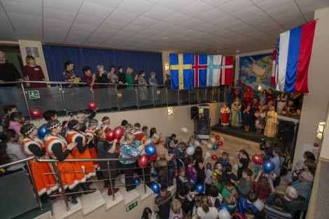
Праздник состоялся в рамках всероссийской акции "Ночь искусств". Это очередное мероприятие проекта «Танцующий лед», победителя конкурса социальных проектов «Культурная мозаика малых городов и сел 2019».
7 ноября - IV Таймырская музейная интернет-конференция прошла при поддержке краевого отделения РГО.
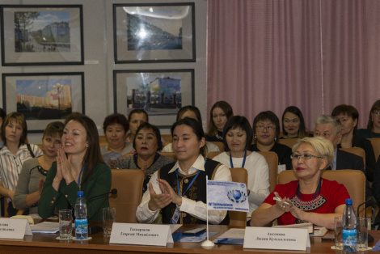
Всего на конференции было представлено более 30 докладов. Конференция проходила в удалённом режиме, доклады публиковались на сайте музея.
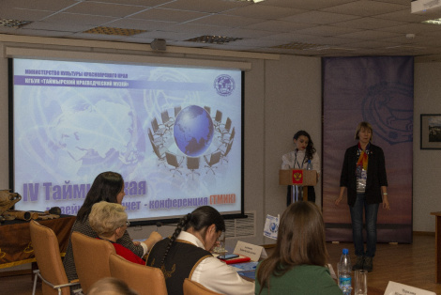
В Конференции приняли участие представители природоохранных организаций, сотрудники учреждений образования, науки и культуры, студенты и преподаватели, краеведы. На Конференцию было заявлено более 30 докладов. География IV Таймырской музейной интернет - конференции (ТМИК): Новосибирск, Красноярск, Абакан, Дивногорск, Смоленск, Железногорск, Минусинск, Норильск, Хатанга, Дудинка, Новорыбное и др.

11 ноября - В Красноярске заказали проект планировки будущего Парка-музея освоения Севера на острове Молокова.
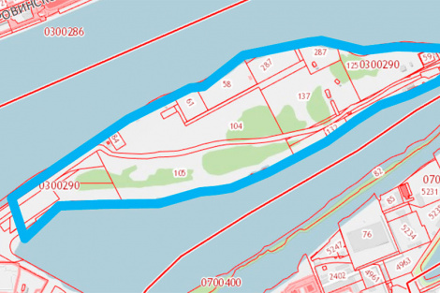
Разработка документации для планировки будет финансироваться из бюджета Красноярского края, заказчик – КГКУ "УКС". Парк назван объектом регионального значения. Начальная цена контракта — около 13,4 млн рублей.
Таким образом, по инициативе Красноярского краевого отделения РГО продолжается активная работа над проектом Парка-музея освоения Севера на острове Молокова.
12 ноября - Завершилась осенняя "Акция добра" по сбору макулатуры, которую провели Красноярское краевое отделение РГО, автокомплекс "Ирокез" и зооцентр "ДРУГ" в помощь бездомным животным.
Красноярцы в течение месяца собрали около трёх тонн — это в два раза больше, чем во время первой, весенней акции. В апреле жители города собрали около 1 тонны 150 кг макулатуры.
Партнёры "Акции добра" забрали собранное сырьё и вырученные средства передали в пользу бездомных животных, находящихся на попечении у волонтеров красноярского зооцентра "Друг".
Кроме помощи бездомным животным, акция носит и экологический характер.
22 ноября - Ежегодный этнический фестиваль "Большой Аргиш" состоялся в Дудинке.
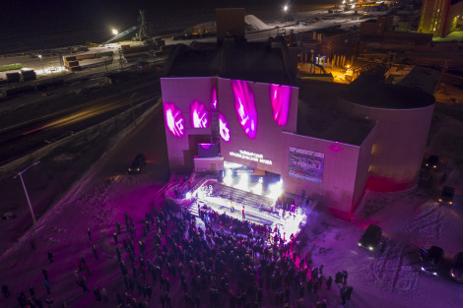
Он прошел при поддержке Красноярского краевого отделения РГО. На Набережной площади разместились пять чумов коренных народов Таймыра. Главная сцена первого дня фестиваля располагалась на крыльце Таймырского краеведческого музея. В рамках фестиваля "Большой Аргиш-2019" прошло и красочное световое шоу.
24 ноября - В Красноярске прошёл первый фестиваль для подрастающих мужчин "Real man".
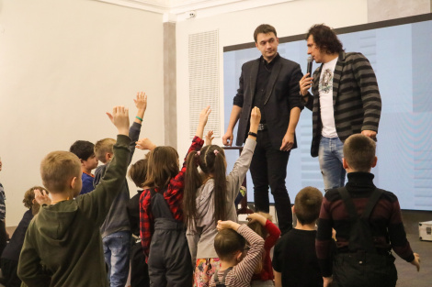
Мероприятие состоялось в культурном центре "Каменка" при поддержке Красноярского краевого отделения РГО.
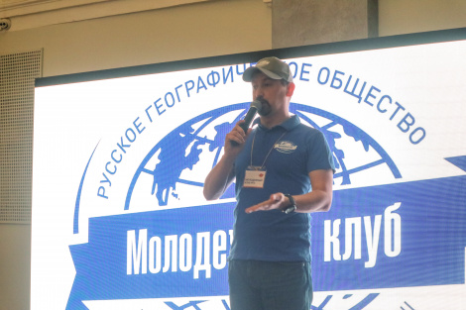
Под одной крышей собрались лучшие мастера, педагоги, успешные и молодые учёные, тренеры, которые поделились своим многолетним опытом. На одной из площадок фестиваля выступил руководитель Молодёжного клуба краевого отделения РГО Сергей Бурлаченко. Он рассказал ребятам о работе клуба, а также об экспедициях и проектах Русского географического общества, в которых они могут принять участие.
26 ноября - В Красноярске стартовал кинофестиваль "Путешествие по России". Партнёр кинофестиваля — Красноярское краевое отделение РГО.
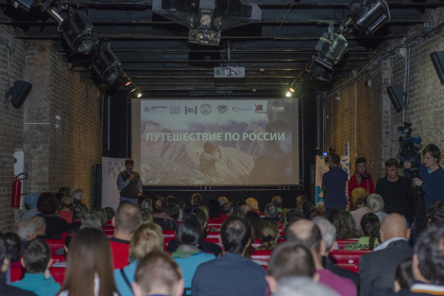
В этом году программа фестиваля была связана с темой Русской Арктики. Зрители увидели две сибирские премьеры документальных фильмов о Якутии, а также уникальные творческие встречи с итальянской путешественницей Стефанией Дзини, совершившей кругосветное путешествие на ЗИЛах.
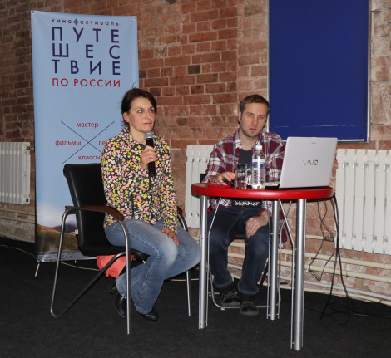
Стефания Дзини — сопредседатель комиссии этнографии, антропологии и археологии МГО Русского географического общества, филолог-русист, научный сотрудник Института этнологии и антропологии РАН, кинодокументалист и путешественник.
27 ноября - Семинар по развитию туризма на севере Красноярского края состоялся в Норильске.
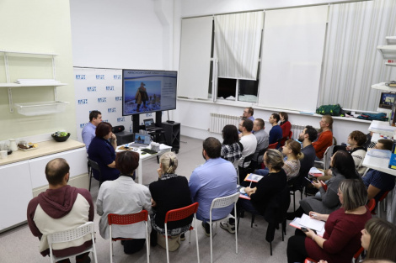
В мероприятии участвовал руководитель комиссии по развитию туризма Красноярского краевого отделения РГО Максим Фоменко. Выездной обучающий семинар и аттестация инструкторов - проводников, экскурсоводов и гидов прошёл в Норильске и Дудинке под эгидой Туристского информационного центра Красноярского края.
Основная тема занятий – стандартизация туристского обслуживания, обеспечение качества и безопасности на маршруте.
4 декабря - На Красноярских «Столбах» открыт Эколого-географический лабиринт Русского географического общества.
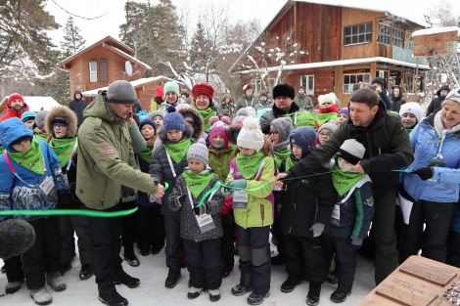
Этот проект стал победителем грантового конкурса Русского географического общества 2019 года. Специальные площадки в районе научно-познавательного комплекса «Нарым» теперь доступны и интересны для всех категорий граждан, посещающих красноярский заповедник.
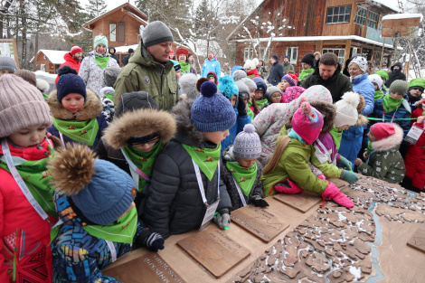

В первую очередь – для школьников.
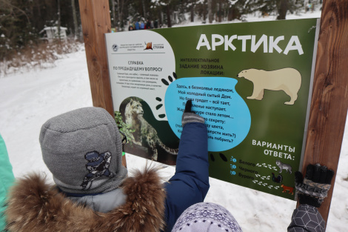
Эколого-географический лабиринт РГО на открытом воздухе позволяет проводить интерактивные квесты, экологические уроки и другие активности, развивая образовательные программы заповедника.
Учитывая огромную популярность территории «Столбов», проект позволит реализовать самые различные программы экологического и географического просвещения.
9 декабря - Команде РГО удалось восстановить один из блоков радиооборудования легендарного "Борта Тюрикова".
В рамках поэтапного восстановления самолёта "Дуглас С-47" объектом реставрации стал один из блоков радиооборудования. Электромашинный преобразователь напряжения, или умформер, когда-то обеспечивал высоким напряжением блок радиокомпаса самолёта.
Результат превзошёл все ожидания – устройство отреставрировано до рабочего состояния, испытано под нагрузкой и сохранило более 80% оригинальных деталей.
Ранее силами краевого отделения РГО были полностью отреставрированы основное шасси самолёта и блок управления радиокомпаса. Кроме того, удалось восстановить вилку хвостового колеса, которая была переломлена пополам при аварийной посадке. Фюзеляж самолёта установлен на центроплан. Приняты все необходимые меры для обеспечения безопасности "Дугласа".
11 декабря - Объявлен конкурс на создание проекта памятника участникам авиатрассы Аляска – Сибирь.
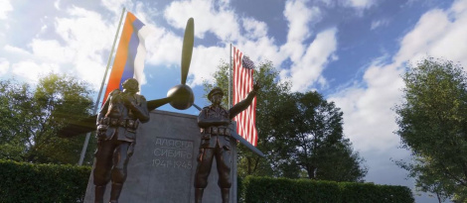
Памятник планируется установить в Сквере героев Алсиба на улице Аэровокзальной. К участию в конкурсе допускаются авторские коллективы, физические и юридические лица, специализирующиеся на архитектурной и художественной деятельности.
В числе организаторов – член РГО Владимир Васильевич Черников.
16 декабря - Губернатор Александр Усс вручил юбилейные почётные знаки заслуженным жителям Красноярского края.
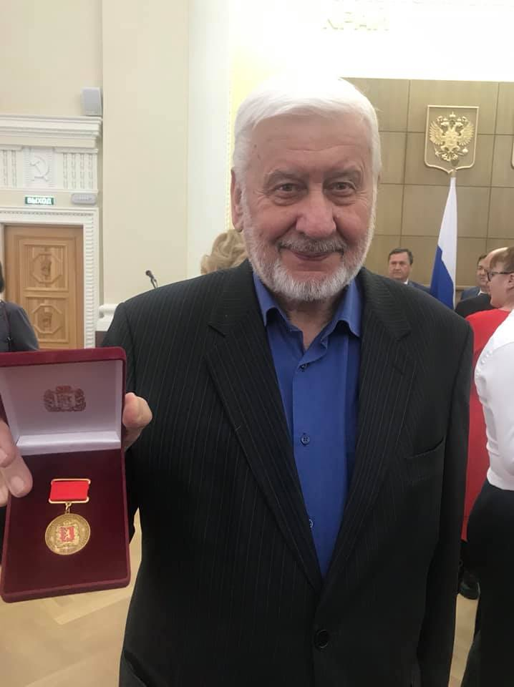
В числе награждённых – представители ККО РГО И.А. Спириденко, Ю.К. Абакумов.
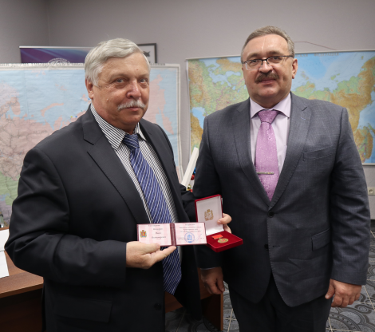
Также награждены юбилейным почётным знаком «85 лет Красноярскому краю» В.А. Удалов, П.В. Кочкарёв.
20 декабря - В международном аэропорту «Красноярск» открылась новая фотовыставка - "Дороги неба". Она открывает ряд мероприятий, посвященных 15-летнему юбилею авиакомпании "АэроГео", который состоится в марте 2020 года.
"АэроГео" - партнёр Красноярского краевого отделения Русского географического общества.
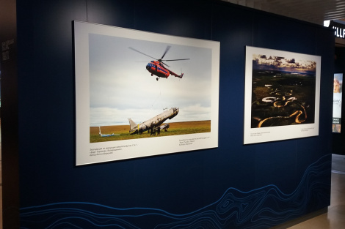
В 2016 году вертолётчики авиакомпании участвовали в экспедиции по эвакуации из таймырской тундры легендарного "Борта Тюрикова" - самолёта "Дуглас" С-47.
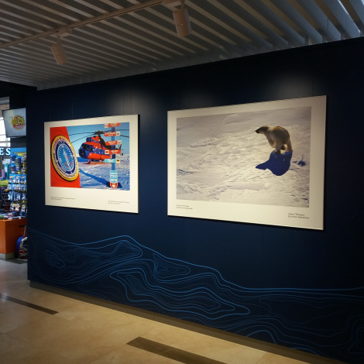
"АэроГео" также обеспечивает авиационную поддержку высокоширотных экспедиций на Северный полюс.
25 декабря - В красноярском детском доме «Самоцветы» накануне Нового года прошла встреча с представителями Русского географического общества. Ребятам рассказали о деятельности Красноярского краевого отделения РГО и поделились планами на 2020 год.
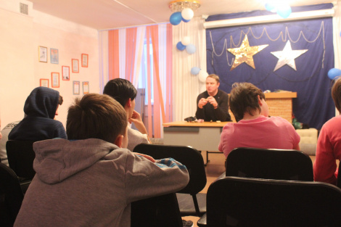
Представители Молодёжного клуба РГО провели лекцию о безопасности в походах, после чего ребята поиграли в интересную игру, которая была составлена из лучших работ конкурса Русского географического общества «Самая красивая страна». Воспитанники детдома не только смогли насладиться видами нашей Родины, но и потренировать свою память.
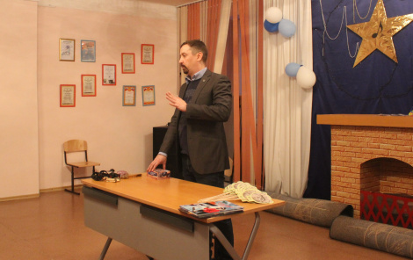

В конце игры ребята получили сувениры от Русского географического общества.
25 декабря - В Красноярске состоялось очередное заседание совета краевого отделения ВОО «Русское географическое общество». Председатель Красноярского краевого отделения РГО Игорь Спириденко рассказал о работе, проделанной в 2019 году и планах на 2020 годы.
В этом году в крае был сформирован Попечительский совет отделения. Его возглавил Губернатор Красноярского края А.В. Усс. В 2020 году работа отделения должна стать ещё активнее. В следующем году страна отметит 75 лет Великой Победы. Также 2020 год - юбилейный, Русскому географическому обществу исполняется 175 лет.
По активности Красноярское краевое отделение РГО прочно входит в число лидеров среди российских регионов. Неудивительно, что и интерес к деятельности РГО в Красноярском крае растёт.
На заседании совета в члены Русского географического общества были приняты новые активисты, желающие участвовать в деятельности общества.
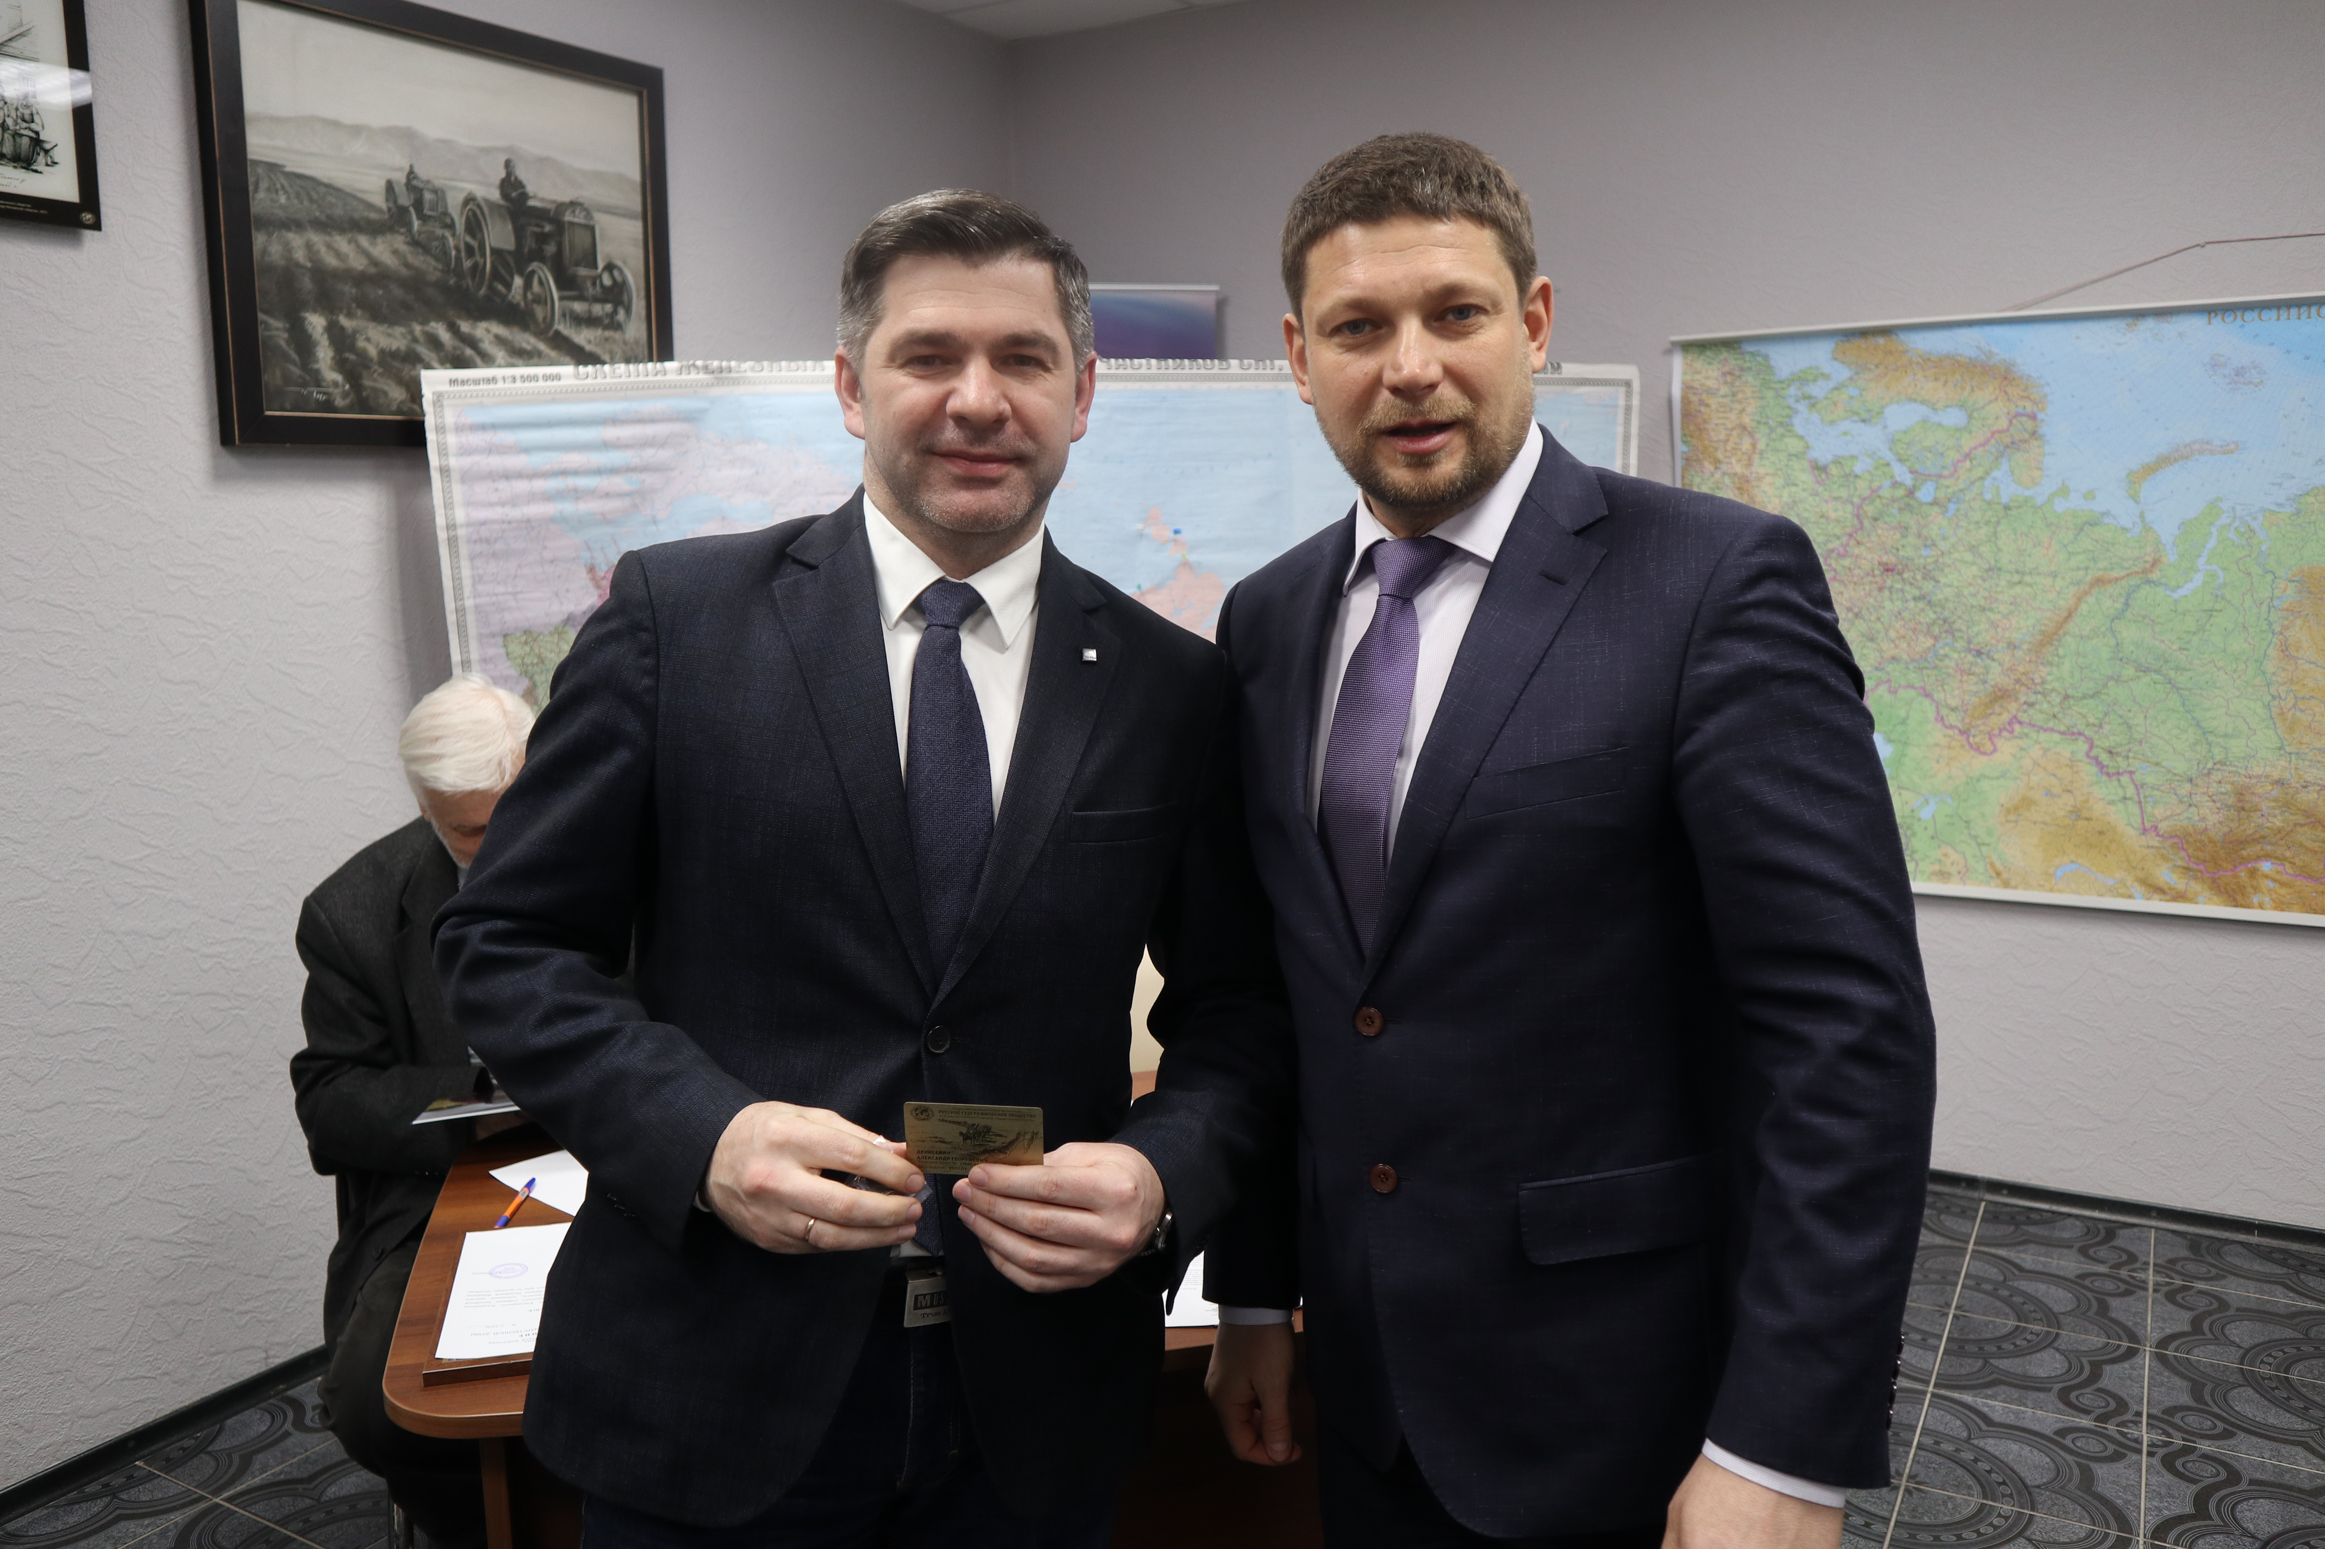
Также было решено внести на рассмотрение Управляющего совета РГО предложение о создании Шушенского местного отделения Общества. Предполагается, что его возглавит директор «Государственного природного заповедника «Саяно-Шушенский» Геннадий Киселёв. В составе краевого отделения РГО уже действуют Канское, Минусинское, Таймырское, Туруханское, Норильское и Эвенкийское местные отделения.
26 декабря - Компания МТС и Красноярское краевое отделение Русского географического общества создали книгу "Иллюстрированная история Енисейской Сибири по материалам петроглифов Шалаболинской писаницы". Консультантом проекта стал историк Александр Заика.
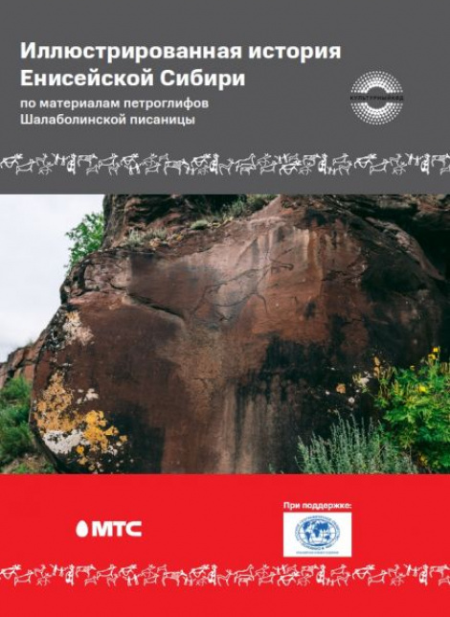
В начале 2020 года книга будет доступна в большинстве библиотек края региона, а электронная версия уже опубликована на портале газеты "Наш Красноярский край". Иллюстрированная история создана в рамках всероссийского волонтёрского проекта "Культурный код" в Красноярском крае.

